Министерство науки и высшего образования РФ

Федеральное государственное бюджетное образовательное учреждение

высшего образования

«Новгородский государственный университет имени Ярослава Мудрого»

Кафедра информационных технологий и систем

**Программа обработки изображений**

Лабораторная работа №2 по дисциплине:

«Распознавание образов и обработка изображений»

Выполнил студент группы 8091:

__________ / Ефимов А.С.

«____» ______________ 2022 г.

Принял преподаватель:

__________ / Назаров A. Г.

«____» ______________ 2022 г.

**Великий Новгород**

**2022**

**Цель работы**

* Изучение основ обработки изображений и базовых алгоритмов фильтрации изображений.
* Доработка рабочего программного окружения для выполнения лабораторной работы с использованием OpenCV. Установка библиотеки может быть выполнена одним из двух методов: сборка из исходников с помощью cmake, установка prebuilt сборки.
* Доработать программу обработки изображений, создать дополнительный плагин для выполнения медианного фильтра (median filter), ядро - 3x3. (Без использования стандартной функции OpenCV).

**Описание среды окружения**

Для решения поставленной задачи использовалось следующее окружение:

* Компилятор: Qt 6.2.3 MinGW 64-bit
* Среда программирования: Qt версии 6.2.2
* Операционная система: Win10
* ЯП: C++
* Библиотека OpenCV 4.5.5

**Использование медианного фильтра**

Медианная фильтрация — это нелинейный фильтр, представляющий собой технологию нелинейной обработки сигналов, которая может эффективно подавлять шумы на основе статистической теории сортировки. Основная идея заключается в использовании медианного значения серого в окрестности пикселя для замены серого, приближая значение окружающего пикселя к реальному значению, чтобы исключить отдельные точки шума.

**Описание работы алгоритма:**

Принцип работы медианного – значения внутри окна фильтра сортируются в порядке возрастания (убывания); и значение, находящееся в середине упорядоченного списка, поступает на выход фильтра. В случае четного числа отсчетов в окне выходное значение фильтра равно среднему значению двух отсчетов в середине упорядоченного списка.

**Пример работы реализованного алгоритма:**

**Рисунок 1. До применения медианного фильтра.**

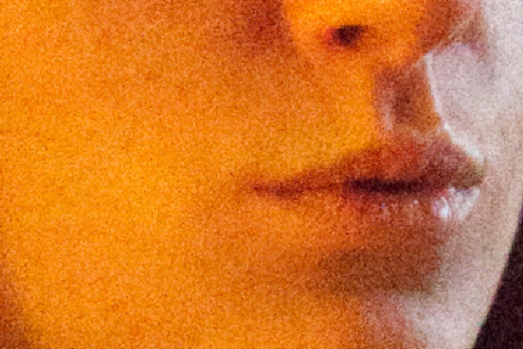

**Рисунок 2. После** **применения медианного фильтра.**

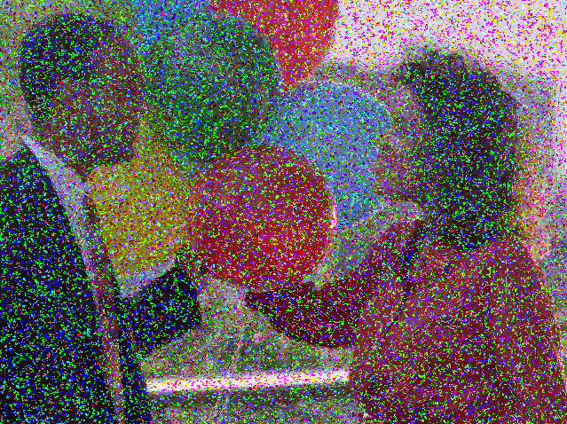

Рисунок 3. До применения медианного фильтра.

Рисунок 4. После применения медианного фильтра.

**Ответы на вопросы**

Вопрос № 1. Узнать данную информацию можно на официальном сайте OpenCV или же обратиться к документации.

Вопрос № 2. Чтобы добавить горячую клавишу плагина, проверяем в условии, запуск какого плагина был произведен, задаём клавишу под это действие.

Пример реализации:

if(plugin_ptr->name()=="Median")

action->setShortcut(Qt::Key_M);

Вопрос № 3. Чтобы дать пользователю возможность отменять изменения картинок, создается Action(обращается к слоту cancelImg()) => вызвается функция showImage(currentImagePath).

Вопрос № 4. Для масштабирования используется функция

OpenCV void cv::resize(inputArray,OutputArray,Size,fx,fy,flag)

Где:

inputArray – входное изображение

OutputArray – выходное изображение

Size – размер выходного изображения

Fx – масштабный коэффициент по x

Fy – масштабный коэффициент по y

Flag – интерполяционный метод

**Исходный код и дистрибутив:**

[**https://github.com/Boyarushnikk/QtLabs**](https://github.com/Boyarushnikk/QtLabs)

**Скриншоты демонстрации работы программы**

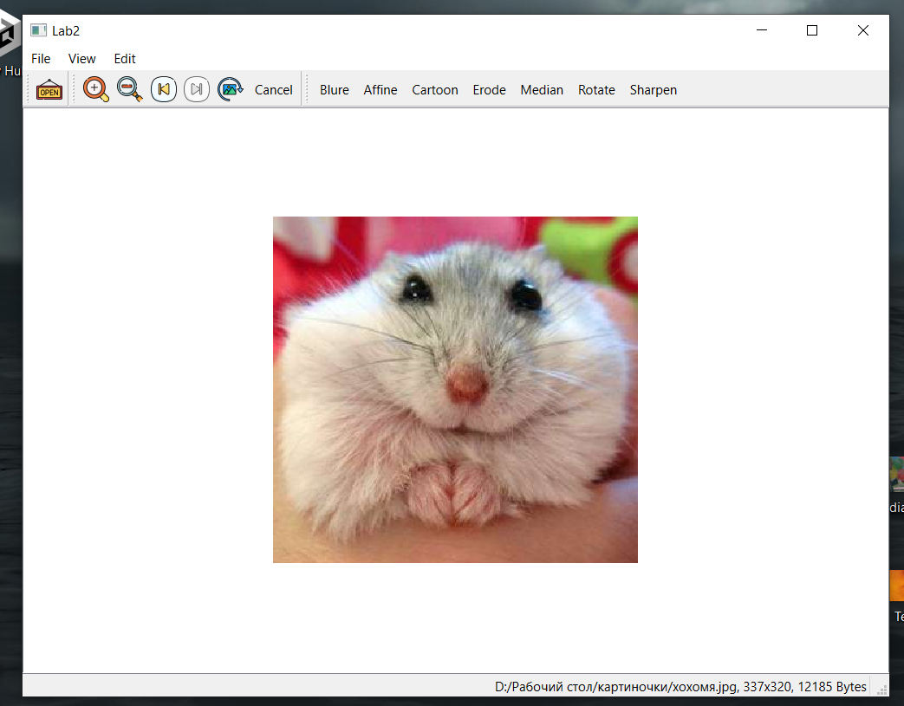

Рисунок 5. Исходное изображение.

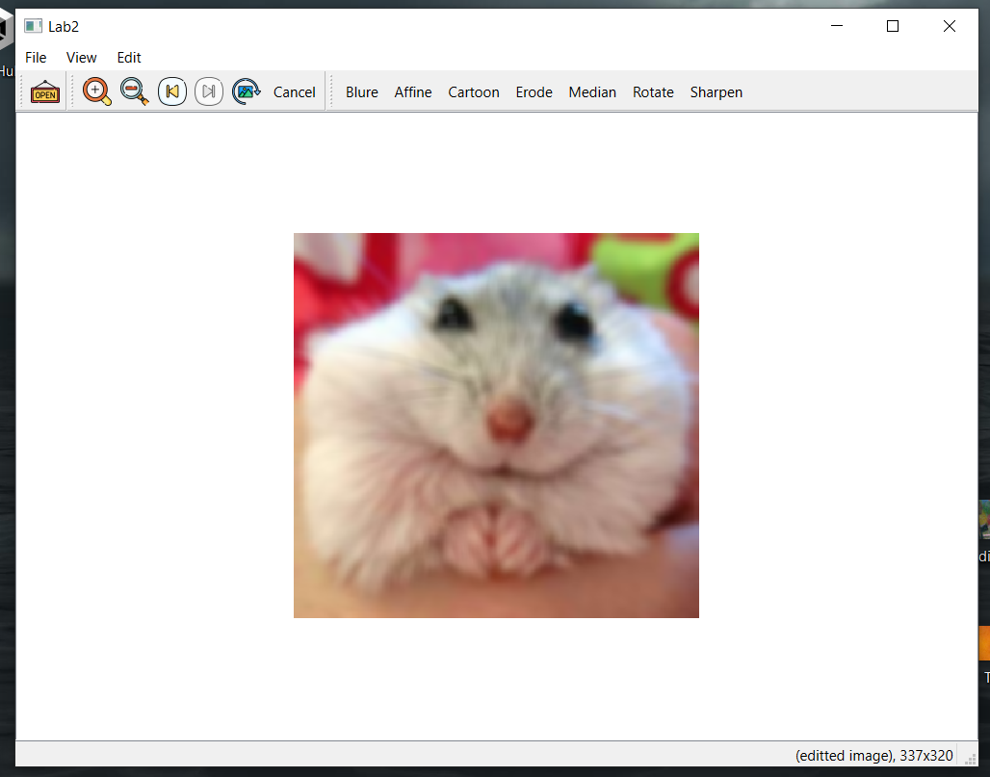

Рисунок 6. Blure.

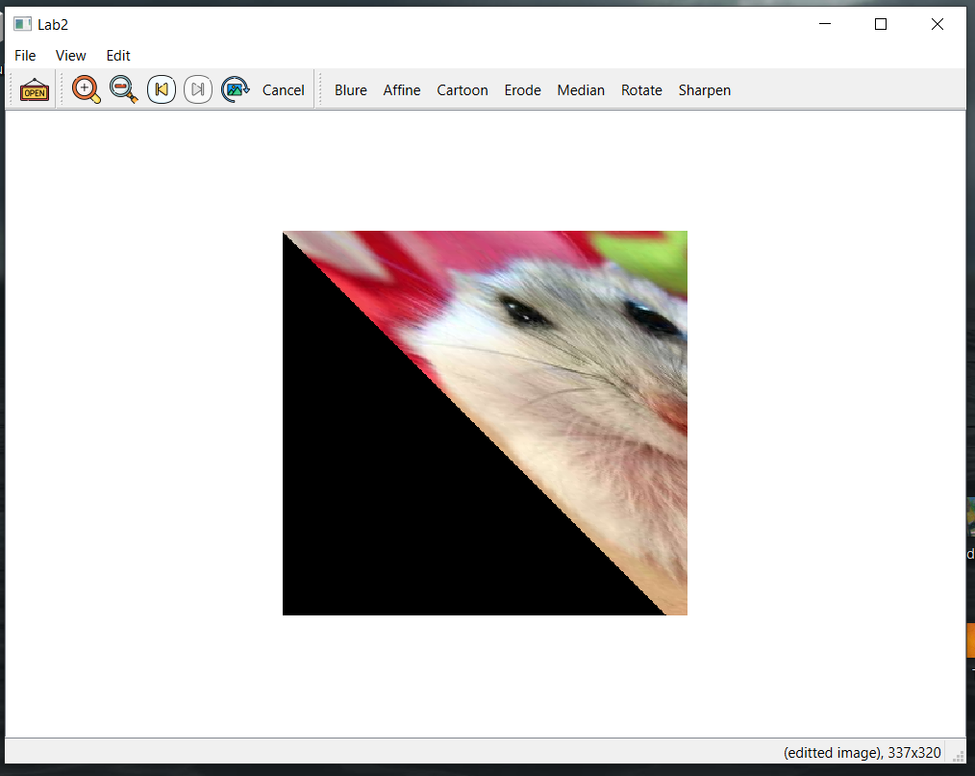

Рисунок 7. Affine.

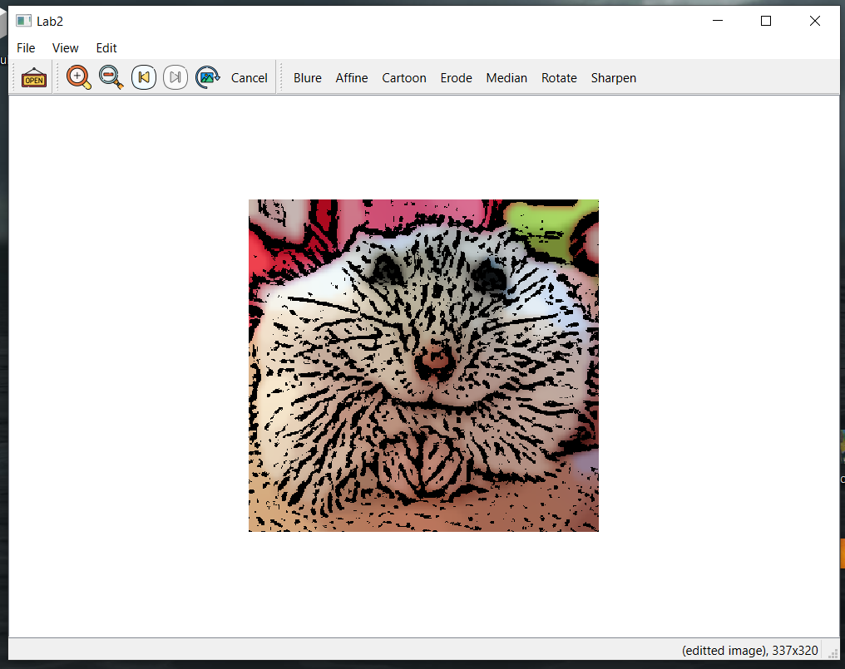

Рисунок 8. Cartoon.

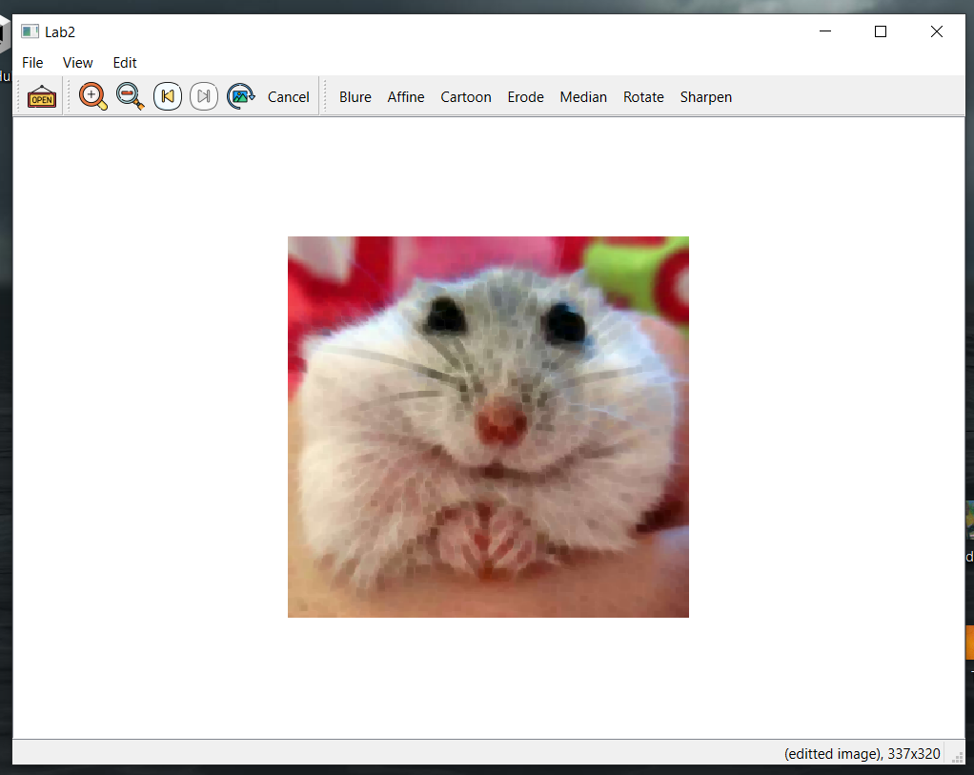

Рисунок 9. Erode.

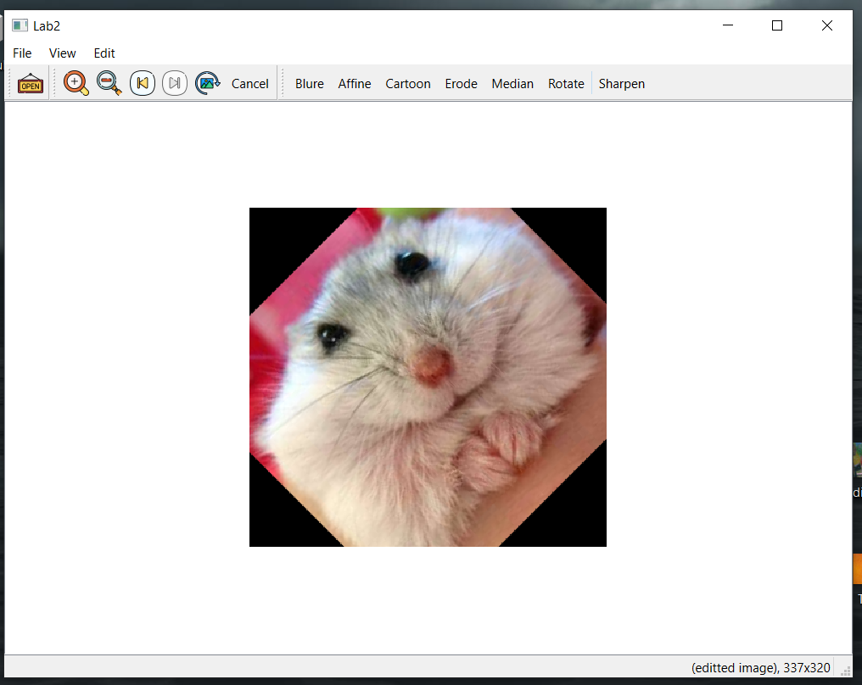

Рисунок 10. Rotate.

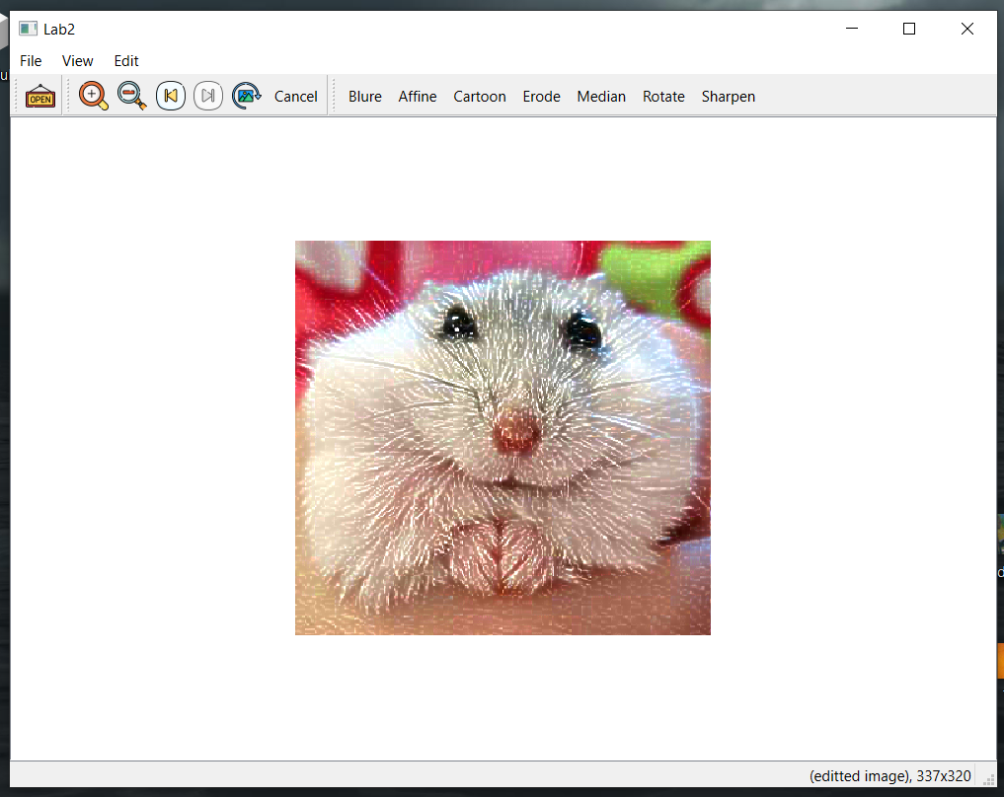

Рисунок 11. Sharpen.

**Вывод**

В ходе выполнения лабораторной работы я изучил основы обработки изображений и алгоритм фильтрации изображений. Доработал рабочее окружение(установка OpenCV). Так же доработал программу для обработки изображений, сделал плагин, с помощью которого производится медианная фильтрация.